引用本文：谭明享，张东生. 基于频域反射的分布式光纤传感变形重构研究[J]. 光通信技术，2021，45（12）：17-20.
基于频域反射的分布式光纤传感变形重构研究
谭明享¹，张东生^{2*}
（1.武汉理工大学 机电工程学院，武汉 430070；2.武汉理工大学 光纤传感技术国家工程实验室，武汉430070）

摘要：为了对变压器绕组、翼面和桥梁等设备或工程结构的变形进行监测，利用基于光频域反射（OFDR）的分布式光纤传感系统研究变形重构问题。首先介绍了应变与曲率之间的转换关系，然后推导基于切角递推算法的曲线变形重构公式，并在切角递推法的基础上提出了改进重构算法。实验时OFDR应变测量系统空间分辨率设置为2 cm，集中力加载在简支梁中间，当集中载荷为11.76 N时，最大变形达到40 mm；消除系统误差后，切角递推法最大误差为0.667 mm，改进重构算法最大误差为0.59 mm。

关键词：光纤传感；光频域反射；瑞利散射；简支梁；变形重构
中图分类号：TH74 文献标志码：A 文章编号：1002-5561（2021）12-0017-04
DOI：10.13921/j.cnki.issn1002-5561.2021.12.005 开放科学（资源服务）标识码（OSID）：
Research on deformation reconstruction of distributed optical fiber sensing based on frequency domain reflection
TAN Mingxiang¹, ZHANG Dongsheng^{2*}
（1. School of Mechanical and Electrical Engineering, Wuhan University of Technology, Wuhan 430070, China;
2. National Engineering Laboratory of Fiber Optical Sensing Technology, Wuhan University of Technology, Wuhan 430070, China）
Abstract: In order to monitor the deformation of transformer windings, wings, bridges and other equipment or engineering structures, the distributed optical fiber sensing system based on optical frequency domain reflection（OFDR） is used to study deformation reconstruction in this paper. Firstly, the transformation relationship between strain and curvature is introduced, and then the curve deformation reconstruction based on tangent recursive algorithm is deduced, and the improvement of reconstruction algorithm is proposed on the basis of tangent recursive algorithm. In the experiment, the spatial resolution of OFDR strain measurement system is set to 2 cm, and the concentrated force is loaded in the middle of the simple beam. When the concentrated load is 11.76 N, the maximum deformation reaches 40 mm. After eliminating the system error, the maximum error of the tangent recursive algorithm is 0.667 mm, and the maximum error of the improved reconstruction algorithm is 0.59 mm.
Key words: optical fiber sensing; optical frequency-domain reflection; rayleigh scattering; simply supported beam; deformation of reconstruction

0 引言
工程结构或设备的塑性变形具有一定的危害性，变形监测方法种类繁多，例如，利用卫星定位来对地面沉降和桥梁挠度进行监测，用全站仪对大型结构的挠度进行监测，采用数字摄影对滑坡体进行监测^{[1]}。光纤传感器具有体积小、重量轻、耐腐蚀性强、抗电磁干扰能力强和寿命长等优点^{[2-3]}，目前，通过光纤传感器监测变形受到了较多的关注。
2014年，上海大学的易金聪等人^{[4]}利用准分布式光纤光栅测量应变，研究了翼面结构的变形重构问题，主要是通过应变获得翼面对应点的曲率信息，然后对曲率进行插值处理实现翼面重构；同年，武汉理工大学的郭永兴等人^{[5]}将准分布式光纤光栅贴在三型聚丙烯（PPR）管两侧，并竖直埋入地下，对监测竖直方向的高陡边坡变形进行了研究；2020年，国网哈尔滨供电公司的杨名宇与华北电力大学的范晓舟等人^{[6]}利用基于布里渊光时域反射仪（BOTDR）的变压器绕组变形监测方法，实现了对变压器绕组微小变形的定位；2020年，武汉理工大学的黄兵等人^{[7]}对薄板变形的算法进行了研究，提出用误差补偿算法较为精确地重构了薄板的变形曲线。但是，以上算法都存在一些问题，如准分布式光纤光栅传感器只能测量光纤光栅处的应变，且光栅数量受到限制，而基于BOTDR的分布式光纤传感器空间分辨率较低。
光频域反射（OFDR）使用线性扫频光源的拍频技术原理，通过增加扫频范围，其空间分辨率能达到毫米级别或更小^{[8]}，适合空间分辨率要求较高的场合，如变压器绕组和机翼翼面的变形监测。然而，当前关于OFDR变形监测的文章较少。2008年，美国NASA[9]在其航天飞机X-33中安装了基于OFDR的分布式光纤应变/温度传感系统，用于测量航天飞机的温度和应变。本文以此为基础，研究基于OFDR的分布式光纤传感系统的变形重构。

1 基于分布式应变的变形重构
1.1 应变与曲率之间的转换关系
本文以截面为矩形的梁为例，只有弯矩M加载在梁的两截面上时，两截面之间的梁将发生纯弯曲，纯弯曲时梁的一些层会发生缩短变形，另一些层发生伸长变形，在交界处既不拉伸也不压缩的那一层称为中性层。取梁中长度为dx的微段来分析，如图1（a）所示，建立空间直角坐标系，z轴在中性层垂直纸面向外，y轴向上，发生变形后的微段如图1（b）所示。
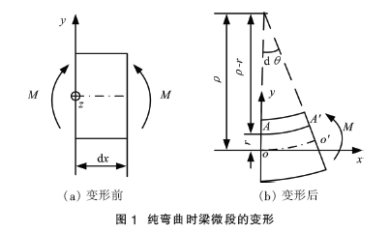

图1（b）中，以距离中性层为r的AA′截面为例，计算该截面应变ε，如式（1）所示。
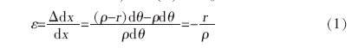
其中，Δdx为微段的长度改变量，dθ为微段2个横截面绕各自中性轴转过的角度，ρ为曲率半径，负号代表压缩。
本文采用PPR管做简支梁的实验，截面为圆环形，找到中性面即可适用于应变和曲率之间的转换关系^{[10]}。
1.2 基于曲率的曲线变形重构
本文采用切角递推算法，根据曲率信息对曲线进行变形重构。切角递推法示意图如图2所示。将曲线分成若干段，每段当成一个圆弧，取第n段来观察，P_{n}、P_{n+1}为第n段的2个端点，对应的弦长为l_{n}，On为该段的圆心，曲率半径为ρ_{n}，P_{n}点的切线与x轴的夹角为θ_{n}，P_{n+1}点的切线与x轴的夹角为θ_{n+1}。设Pn点与Pn+1点对应的坐标分别为（x_{n}，y_{n}）、（x_{n+1}，y_{n+1}），其对应的曲率分别为k_{n}、k_{n+1}。
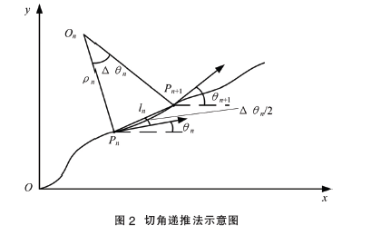

由图2可得：
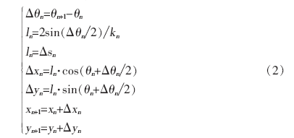
1.3 切角递推算法的改进
由式（2）可知，切角递推算法中使用了近似代替，本文结合简支梁载荷加载和曲率在加载点前后是线性变化的特点，提出改进重构法，即将式（2）中的l_{n}=2×sin（Δθ_{n}/2）/k_{n}改变为：
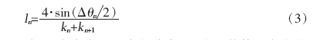
式（3）中考虑了两点的曲率，理论上能使y方向的挠度变形计算精度更高。

2 实验设计与结果
2.1 实验设计
梁的中点受到集中载荷时，除了受到弯矩外，还有剪力的存在，本文研究细长梁（L≥3h，其中L为梁的长度，h为梁的厚度），因此剪力对变形的影响可以忽略不计。水平梁受力变形后，相比于竖直方向的变形，水平方向的变形可以忽略不计。
本文取一根长为280 cm、外径为32 mm的PPR管，用胶沿轴向将单模光纤粘贴在PPR管的表面，粘贴段长度为226 cm，两端粘贴起点距各自的端面都为27 cm。将PPR管两端用小平面支架水平支起，使粘贴的光纤与轴线所构成的平面在竖直方向。以PPR管轴向为x轴，竖直向上为y轴，其中一端为坐标原点，建立的坐标系如图3所示。在PPR管的中点施加载荷F，用OFDR分布式光纤传感器测量光纤上的分布式应变，并用激光位移传感器（实物图如图4所示）测量标记点竖直方向的位移，测量精度为±6 μm，测量点共21个。
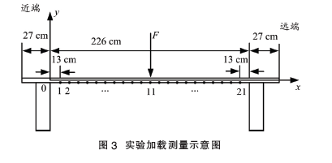
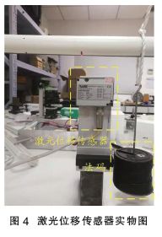

加载时，PPR管变形满足以下2个条件：①实验时PPR管两端是自由端，加载后有一个初始角φ，设与x轴夹角顺时针为负，逆时针为正，则加载时初始角φ小于0；②支撑的两端点位移为0。
载荷的加载从3.92 N（400 g）开始，每次增加3.92 N，加载到11.76 N后，再依次减小到3.92 N。砝码加载后需稳定一段时间，再用OFDR分布式系统测量应变，并移动激光位移传感器测量事先标定的21个点。
2.2 数据处理
实验中因为无法做到激光位移传感器与分布式光纤传感同步测量，且PPR管相较金属会有更大的弹性滞后，所以数据会存在系统误差，误差值为重构值减去测量值的均值。
不同载荷下的测量值、切角递推法重构值和改进重构法改进重构值的对比情况如图5所示，切角递推法的重构误差和改进重构法的改进重构误差与系统误差的对比如图6所示。
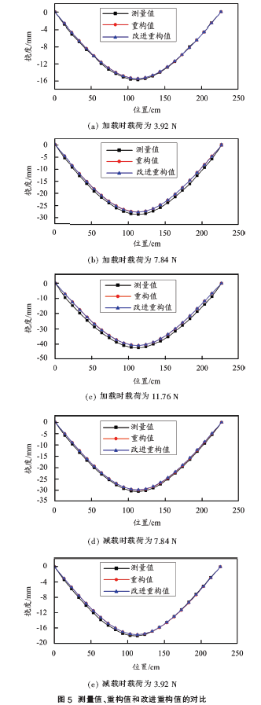
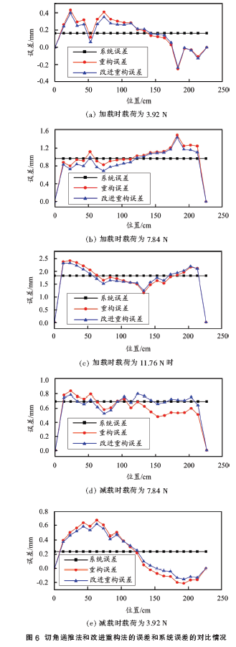

从图5和图6可以看出，改进重构法的重构值与测量值较为接近，误差更小。
去除系统误差和端点值后，切角递推法和改进重构法的重构最大误差对比情况如表1所示。可以看出，改进重构法的误差较小，有更好的重构效果。
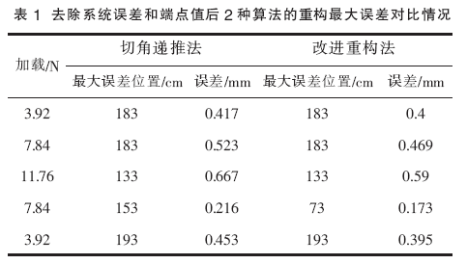

3 结束语
针对设备和工程结构的变形，本文研究了基于OFDR分布式应变测量的简支梁变形重构。切角递推法在逐点坐标计算中存在近似，这种近似导致的误差会产生累计效应，使得逐点重构误差越来越大。因此，本文在切角递推算法的基础上提出了具有更高精度的改进重构算法，并通过实验验证了改进重构法具有更高的变形重构精度。本文的研究对变压器绕组和机翼翼面等设备变形监测具有重要的实际意义。

参考文献：
[1] 王化光. GPS技术在西攀高速公路滑坡监测中的应用研究[D]. 成都：西南交通大学，2007.
[2] 李学会，韦宏鹄. 桥梁变形监测方法浅析[J]. 市政技术，2014，32（5）：138-140.
[3] 巴德欣，董永康. 分布式光纤传感技术及其在航空航天领域的应用展望[J]. 宇航学报，2020，41（6）：730-738.
[4] 易金聪. 基于FBG传感阵列的智能结构形态感知与主动监测研究[D]. 上海：上海大学，2014.
[5] 郭永兴. 基于光纤光栅的高陡边坡及危岩落石监测技术与应用研究[D]. 武汉：武汉理工大学，2014.
[6] 杨名宇，范晓舟，徐永峰，等. 基于BOTDR的变压器绕组变形检测试验研究[J]. 山东电力技术，2020，47（2）：27-31.
[7] 谭跃刚，黄兵，刘虎，等. 基于分布应变的薄板变形重构算法研究[J]. 机械工程学报，2020，56（13）：242-248.
[8] 锁刘佳. 基于OFDR的分布式光纤应变解调方法研究[D]. 大连：大连理工大学，2019.
[9] OHANIAN O J, YAKUSHEVA A A, KREGER S T, et al. OFDR on photonic circuits: fiber optic sensing and applications[EB/OL]. [2021-04-11]. https://www.osapublishing.org/abstract.cfm?uri=OFS-2018-WB1
[10] 杨山波，弓满锋，吴艳阳. 工程力学[M]. 成都：西南交通大学出版社，2018.
收稿日期：2021-04-11。
作者简介：谭明享（1993—），男，硕士生，主要研究方向为仪器科学。曾参与了国家电网公司“分布式光纤传感融合技术与应用研究项目”、中国航天科技集团公司第一研究院“基于光纤光栅的重复箭体结构健康监测与数据处理技术研究”项目。
*通信作者：张东生（1964—），男，博士，研究员，主要研究方向为耐高温光纤传感和分布式光纤传感。

